# **Europa Elegante**

**EX-10102**

**16 días y 14 noches**

Desde $2200 USD | DBL + 0 IMP

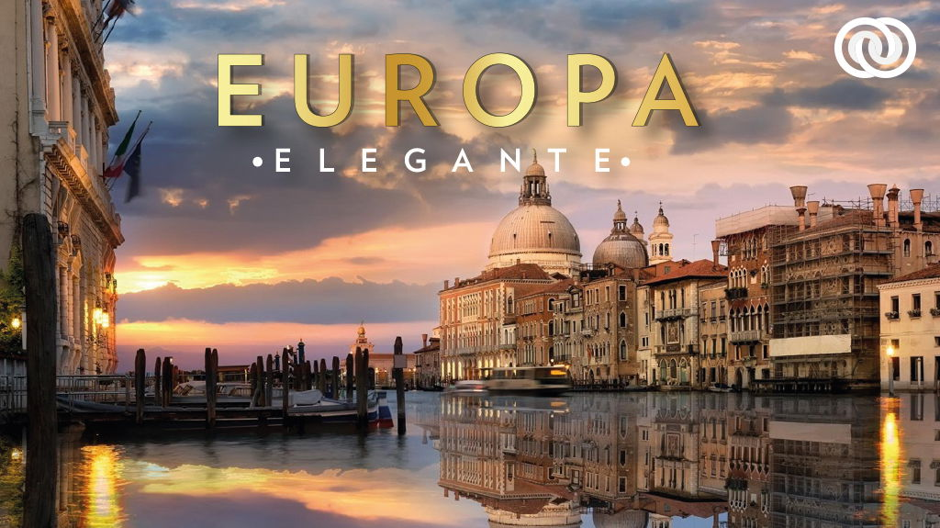

Bella y elegante, así es Europa: la combinación perfecta. Este tour destaca por su forma artística, podrás apreciar la cultura tan diversa. Conocer las ciudades que fueron la inspiración y hogar de grandes maestros de las Bellas Artes🎨👩‍🎨. Con nuestros opcionales visitarás el Vaticano, la capilla sixtina y los principales escenarios de la monarquía europea como el Palacio y Jardines de Versalles en París, la Plaza de San marcos en Venecia y el Puente del Milenio en Londres. ¡Nosotros te llevamos!😉

#### **SALIDAS**

**2025**

Febrero: 23

Marzo: 02, 09, 16

Abril: 20

Mayo: 11, 18, 25

Junio: 01

#### **PAISES**

Francia, Inglaterra, Bélgica, Alemania, Italia

#### **CIUDADES**

París, Londres, Brujas, Bruselas, Frankfurt, Heidelberg, Múnich, Venecia, Florencia, San Gimignano, Asis, Roma

#### **EL CIRCUITO INCLUYE**

* Autobús Turístico con Wifi.
* 14 Noches de Alojamiento en categoría indicada
* Desayunos, diarios
* Visitas panorámicas de la ciudad tal y como se indica en el itinerario.
* Guías acompañantes durante el viaje
* Guías locales en las principales ciudades
* Asistencia de su guía antes de iniciar su viaje.
* Visitas con servicio de audio individual, auriculares.
* Seguro Turístico.
* Nuestros precios incluyen TODAS las tasas de alojamiento.
* Asistencia 24hrs antes y durante su viaje.

#### **NO ESTÁ INCLUIDO**

* Servicios no especificados, excursiones, servicios y alimentos que se marcan como opcionales
* Gastos personales
* Propinas a Guías y choferes.

#### **TARIFAS**

|  |  |  |  |  |  |  |  |  |
| --- | --- | --- | --- | --- | --- | --- | --- | --- |
| **Precios por persona en base:** | **DBL** | **Suplemento SGL** | **TPL** | **Menor** | **65 añosy más** | **Compra anticipada** | **Comparte en Familia para más de 6 pasajeros** | **Pasajero frecuente** |
| **Alta** | $ 2,400 | $ 1,400 | Desc10% | Desc 10% | Desc 5% | Desc 5% | Desc 5% | Desc5% |
| **Baja** | $ 2,200 | $ 1,200 | Desc10% | Desc 10% | Desc 5% | Desc 5% | Desc 5% | Desc5% |

**Temporada Baja**02 Nov al 14 de Marzo * Excepto del 14 Dic  al 31 de Dic   
**Temporada Alta**15 Mar al 01 Nov

1. El descuento de Triple se aplica solo a la tercera persona  
2. La edad de los menores se considera de 4-11 años  
3. Si tienes más de 65 años obtienes un descuento del 5%  
4. Si compras con 90 días de antelación obtienes el 5% de descuento  
5. Viaja con toda tu familia y obtén hasta el 5 % de descuento sobre el total, a partir de 6 pasajeros  
6. Si tienes dos viajes con nosotros en el mismo año obtienes un descuento del 5%

**NOTAS IMPORTANTES**

* Itinerario sujeto a cambio, de acuerdo a su fecha de salida.
* En servicios terrestres no se incluyen los traslados de llegada o salida. Excepción de algunas ciudades. Favor de consultar con su ejecutivo.
* Durante la temporada de Jubileo en Roma (de Junio a Agosto), el hospedaje en Roma puede ser otorgado en los alrededores de esta ciudad. De igual manera, por temas de disponibilidad y logística las visitas a los recintos, las visitas al Vaticano y al Coliseo Romano puede que no sean otorgadas.

**NOTAS IMPORTANTES TOURS OPCIONALES**

* La realización de los tours opcionales pueden ser en diferentes días y/o sufrir cambios en destino debido a razones operativas, climáticas y/o tráfico. En caso de que el pasajero decida adquirir tours o tickets fuera de nuestros servicios, no podemos responsabilizarnos y/o realizar un reembolso en caso de no ser realizadas.

**NOTAS IMPORTANTES DE ALOJAMIENTO**

* Habitaciones Triples: Las habitaciones triples están compuestas de una cama matrimonial más una cama suplementaria (rollaway) ó sofá-cama, las habitaciones triples no se recomiendan para Adultos, Cuando hay menores en compañía de sus padres se requiere tener disponibilidad en triple.

**Precios vigentes hasta el 31/12/2025**

#### **HOTELES**

|  |  |  |  |
| --- | --- | --- | --- |
| **HOTEL** | **CIUDAD** | **TIPO** | **PAIS** |
| H4 Hotel Wyndham Paris Pleyel Resort | París | Primera | Francia |
| The Crown London Hotel | Londres | Primera | Inglaterra |
| Hotel Des Colonies | Bruselas | Primera | Bélgica |
| IntercityHotel Frankfurt Airport | Frankfurt | Primera | Alemania |
| Grand Hotel Palladium | Múnich | Primera | Alemania |
| Leonardo Royal Hotel Venice Mestre | Venecia | Primera | Italia |
| Nil Hotel Centro Congressi Firenze | Florencia | Primera | Italia |
| Hotel Caravel | Roma | Primera | Italia |

#### **ITINERARIO**

**SUJETO A CAMBIOS\***

**DÍA 1- AMERICA – PARIS                              👨‍✈️LLEGADA A PARIS**

Presentarse en el aeropuerto de la Ciudad de México para tomar vuelo con destino a París.

**DÍA 2 - PARIS**

Llegada, nuestro trasladista le recibirá en el aeropuerto para llevarle a su hotel. Resto del día libre. Alojamiento.

* **Tour Opcional: Instagram desde Paris**

**DÍA 3 – PARIS**

Desayuno. Por la mañana, visita panorámica de “La ciudad del amor”, donde recorreremos sus lugares más emblemáticos como la Plaza de la Concordia y disfrutar de su espectacular arquitectura; Panteón, jardín de Luxemburgo, Palacio Nacional de los Inválidos donde se encuentra la tumba de Napoleón. Acabamos la visita en los Campos de Marte, para fotografiar la Torre Eiffel. Resto de la tarde libre y alojamiento.

* **Tour Opcional: Secretos de Versalles (Palacio y Jardines)**

**DÍA 4 – PARIS**

Desayuno. Día libre para realizar actividades personales o tomar tour opcional. Alojamiento.

* **Tour Opcional: París Bohemio.**

**DÍA 5 – PARIS – LONDRES                                            🚍 BUS 471 KM**

Desayuno. Salida hacia el puerto de Calais, para embarcar en el ferry que cruza el Canal de la Mancha. Después de 75 minutos llegaremos al puerto de Dover. Desembarcaremos y continuación hacia Londres, la ciudad más grande de Europa. Llegada y alojamiento.

**DÍA 6 – LONDRES**

Desayuno. Recorrido por la capital de Reino Unido, visitando sus principales avenidas y monumentos. Descubriremos lugares como Picadilly Circus, Trafalgar Square, Abadía de Westminster y el parlamento con su famoso Big Ben. En el palacio de Buckingham asistiremos al cambio de guardia si se realiza ese día. Tarde libre para seguir disfrutando de la encantadora ciudad de Londres o posibilidad de realizar tour opcional. Alojamiento.

* **Tour Opcional: Londres histórico: Museo Británico + Crucero por el Támesis + London Eye.**

**DÍA 7 – LONDRES**

Desayuno. Día libre para actividades personales, para seguir conociendo una de las capitales más animadas y cosmopolitas del mundo, realizar compras o realizar tour opcional.  Alojamiento.

* **Tour Opcional: Leyendas del Reino: Castillo de Windsor + Eton. + Stonehenge.**

**DÍA 8 – LONDRES – BRUJAS – BRUSELAS                  🚍 BUS 398 KM**

Desayuno Nos dirigimos hacia Bélgica, cruzando de nuevo en ferry hasta Calais continuaremos a la ciudad de Brujas donde podrá tener tarde libre para actividades personales o realizar tour opcional. Seguiremos en bus hasta Bruselas ciudad donde podrá encontrar el mejor chocolate.Alojamiento.

* **Tour Opcional: Magia Medieval en los canales de Brujas.**

**DÍA 9 - BRUSELAS – FRANKFURT                                🚍 BUS 399 KM**

Desayuno. Salida al centro de Bruselas para realizar una visita panorámica donde conoceremos el Gran Palacio con las Casas del Rey, Catedral de San Miguel, Barrio de Sablón, Palacio de Justicia, Atomium. Posteriormente partiremos hacia la ciudad de Frankfurt, capital financiera de Alemania y cuna de Goethe. Haremos una parada en Römerberg donde podremos apreciar diversos edificios medievales, como su catedral. Alojamiento.

**DÍA 10 - FRANKFURT – HEIDELBERG –MÚNICH            🚍 BUS 433 KM**

Desayuno. Continuación a Heidelberg, ciudad dominada por su gran palacio y con una universidad fundada en el siglo XIV. Recomendamos pasear entorno al Marktplatz y el antiguo puente. Después continuaremos hacia Múnich. Nuestra primera parada será para conocer el Parque Inglés con recinto de los juegos Olímpicos y el exterior del museo BMW. Continuación al centro, donde veremos la plaza del Ayuntamiento, la iglesia de Nuestra Señora, la Ópera y las famosas cervecerías bávaras. Traslado al hotel. Alojamiento.

**DÍA 11– MUNICH- INNSBRUCK- VENECIA                      🚍 BUS 550 KM**

Desayuno. Salida hacia Innsbruck, capital del Tirol conocida como Perla de los Alpes. Tiempo libre para actividades personales o realizar tour opcional. Continuamos hacia Venecia. Alojamiento.

* **Tour Opcional: Innsbruck: Viviendo el mundo Swarovski.**

**DÍA 12   VENECIA – FLORENCIA                                  🚍 BUS 264 KM**

Desayuno. Por la mañana realizaremos una vista panorámica por la hermosa ciudad sobre el mar. Venecia declarada patrimonio de la humanidad por la UNESCO , es una ciudad única en el mundo que te encanta desde el primer momento que la ves. Al finalizar nos dirigiremos a realizar tour opcional. Luego nos trasladaremos hacia Florencia, capital de la Toscana y cuna del Renacimiento. Alojamiento.

* **Tour Opcional: Navegando en Góndola por Venecia.**

**DÍA 13   FLORENCIA – SIENA – ROMA                             🚍 BUS 347KM**

Desayuno. Realizaremos un recorrido a pie por el corazón de Florencia que nos dará una impresión de su gloriosa historia, arquitectura y arte. Desde la Piazza de la República llegará al puente más antiguo de Florencia, el Ponte Vecchio, el elegante edificio de la Galería de los Uffizi y la Piazza de la Signoria, la catedral de Santa Mario del Fiore y el campanario de Giotto. Salida hacía Siena, interesante ciudad de la región de Toscana, en el centro de Italia. Se caracteriza por sus edificios medievales de ladrillo. En la plaza central con forma de abanico  tiempo libre para actividades personales. Finalizamos el día en Roma. Alojamiento.

* **Tour Opcional: Instagram desde Roma.**

**DÍA 14 – ROMA**

Desayuno. Por la mañana tendremos una visita panorámica para explorar los monumentos que hicieron de Roma la Ciudad Eterna, como el Coliseo, Basílica de San Juan Arco Constantino, para terminar este paseo en la Ciudad del Vaticano. Resto de la tarde libre para actividades personales o realizar tours opcionales. Alojamiento.

* **Tours Opcional: Museos Vaticanos con la Capilla Sixtina y Basílica de San Pedro.**

**DÍA 15 – ROMA**

Desayuno. Día libre para seguir conociendo esta maravillosa ciudad, como sus numerosos museos, zonas comerciales o restos arqueológicos. Tour opcional. Alojamiento.

* **Tour Opcional: Roma Imperial.**

**DÍA 16 - ROMA – AMERICA                            👨‍✈️SALIDA A AMERICA**

Desayuno. A la hora prevista traslado al aeropuerto para tomar el vuelo de regreso a su ciudad de origen.